TUBI hadice na vzduch superelastic 9x15 mm
Měkká a elastická hadice vhodná pro rozvody stlačeného vzduchu s příměsí oleje.
Dostupnost: skladem
- Hadice ke kompresoru → Hadice ke kompresoru ID 9 mm
- Hadice na vzduch → Hadice na vzduch ID 9 mm
Začátek formuláře
 |  | bez DPH | s DPH
303759X | 1m | 17,90 Kč | 21,66 Kč
303759 | 50 m | 895,00 Kč | 1 082,95 Kč
Konec formuláře
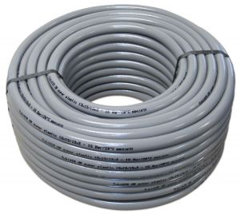
od 21,66 Kč s DPH
od 17,90 Kč bez DPH
DPH 21.00%
Šedá neprůhledná hadice vyztužená vysokopevnostním PES vláknem. Díky použitému materiálu se speciálním složením je vnitřní vrstva odolná vůči olejům. Pracovní teplota od -5°C do +60°C. Pracovní tlak 16 bar, poruchový 64 bar (ČSN EN ISO 5574 - typ C).
Rychlospojku najdete v našem e-shopu zde: /prislusenstvi/rychlospojky/es9t-rychlospojka-standard-s-trnem-9-mm.html
Vsuvku najdete v našem e-shopu zde: /prislusenstvi/vsuvky-a-spojky-na-hadice/es9s-vsuvka-standard-s-trnem-9-mm.html
Pro upevnění koncovek na hadici doporučujeme vybrat některý typ hadicové spony /prislusenstvi/hadicove-spony/
Hadici je možné koupit i v kratších délkách (uvedeno s kódem X) - do objednávky uveďte požadovaný počet metrů (délku v metrech).

